1. /dev/pts/0
2. 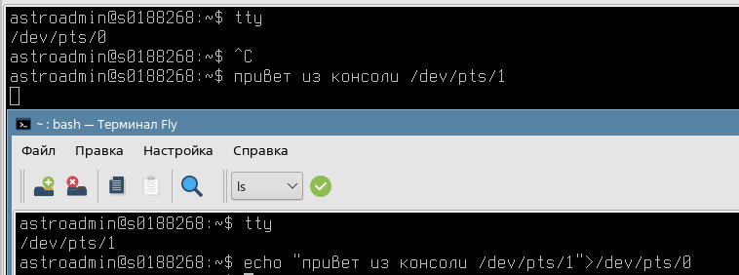
3. 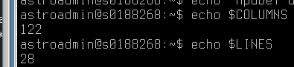
4. 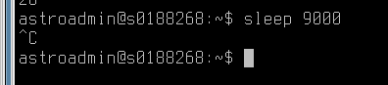
5. 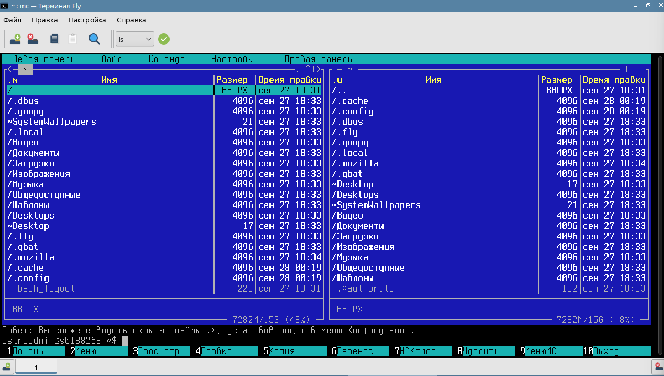

Через Ctrl+C закрытие не происходит

1. Ctrl+C не закрывает mc, потому что mc работает в таком режиме терминала, где она сама решает, что делать с этим символом, и она не интерпретирует его как команду на завершение работы.

Задание 2

1. /home/astroadmin
2. 
3. /etc
4. 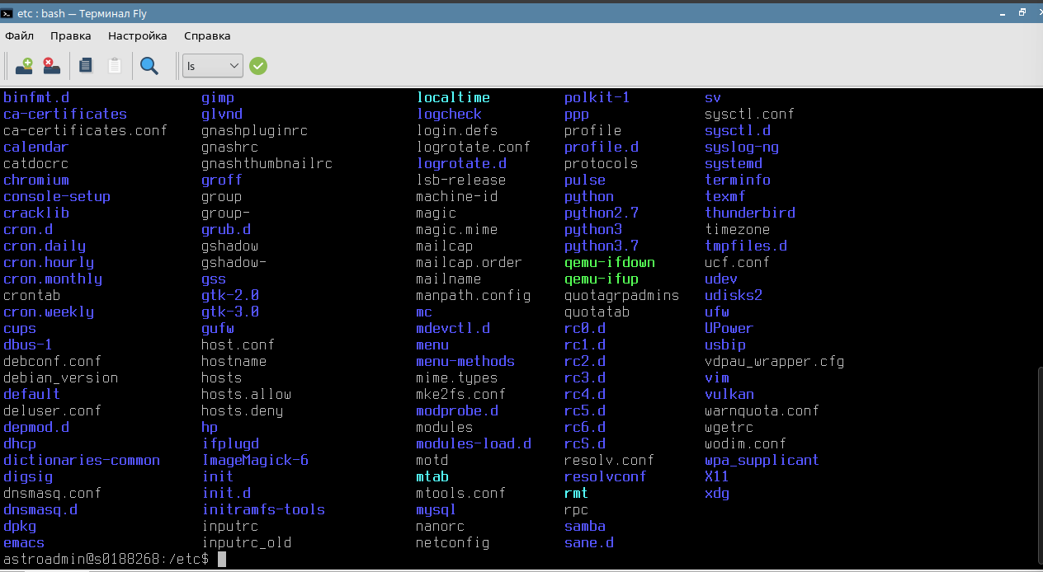
5. 

После использования cat файл не изменился, так как cat только читает содержимое файла и не вносит никаких изменений

Команда cat вывела содержимое файла в стандартный поток вывода, который по умолчанию связан с экраном терминала

Да, cat безопасна для чтения. Однако, если использовать ее для создания файлов или объединения, она может перезаписать существующие данные.

1. 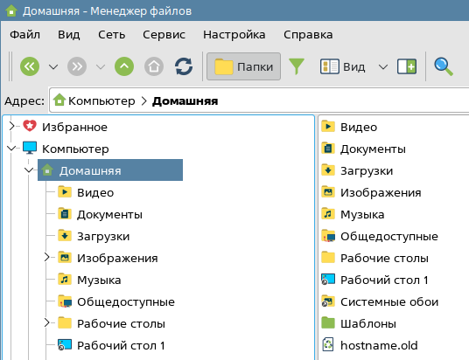
2. 
3. Потому что у обычного пользователя нет прав на запись в системные файлы в директории /etc. Эта директория и файлы в ней (включая hostname) принадлежат пользователю root. Редактор nano подсвечивает красным предупреждение о том, что файл доступен только для чтения, и вы не сможете сохранить в него изменения.
4. 

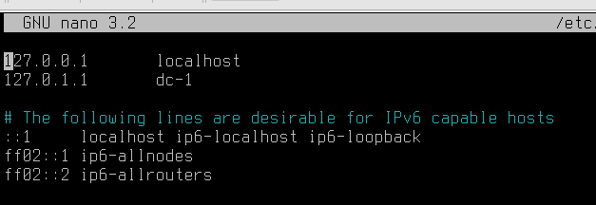

Задание 3

1. 

Переменную $USER можно использовать:

В скриптах персонализированного вывода

В настройке приглашения командной строки

В логах для отметки, кто выполнил действие

1. 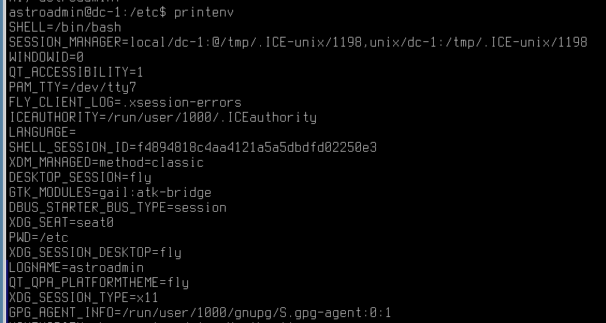
2. 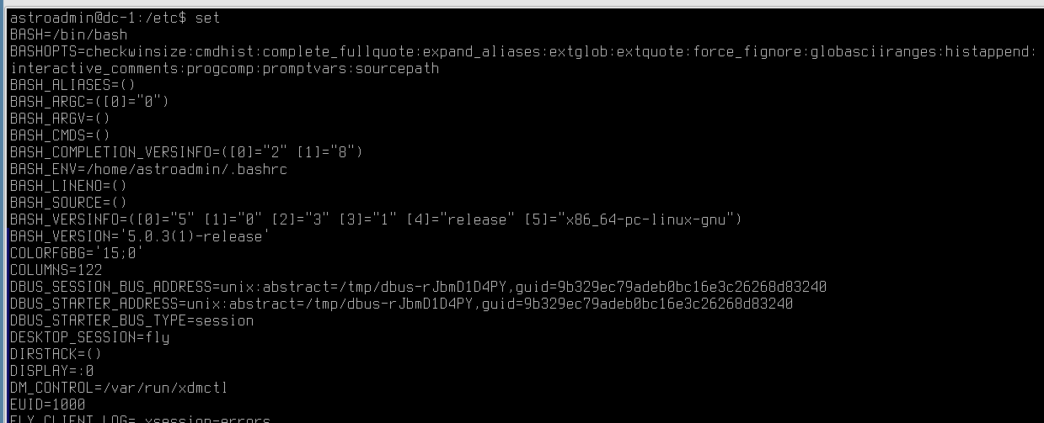
3. 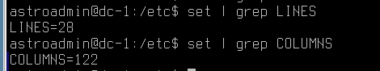
4. Команда reboot не найдена в тех каталогах, которые перечислены в $PATH для обычного пользователя. Утилита reboot обычно находится в /usr/sbin или /sbin, которые по умолчанию **не входят** в PATH непривилегированного пользователя. Это сделано в целях безопасности.
5. 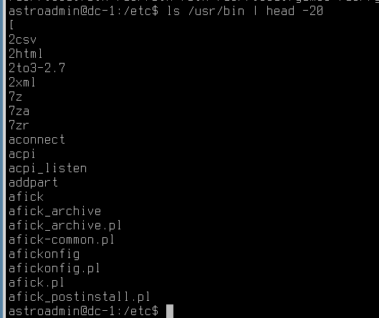
6. 

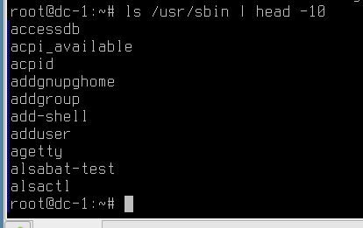

1. 

Обычный пользователь не может найти и выполнить команду reboot по двум основным причинам, которые работают вместе как механизм безопасности:

1. **Различие в переменной**$PATH**:**

У **обычного пользователя** PATH включает /usr/local/bin, /usr/bin, /bin и другие, где лежат общедоступные команды. Директории с системными утилитами (/sbin, /usr/sbin) в его PATH **отсутствуют**.

У **пользователя**root PATH включает как обычные директории, так и системные: /usr/local/sbin, /usr/sbin, /sbin. Именно в /usr/sbin/ (или /sbin) и находится бинарный файл reboot.

1. **Права доступа к файлу:**  
   Даже если бы обычный пользователь знал полный путь к команде (/usr/sbin/reboot) и попытался бы ее запустить напрямую, у него бы это не получилось.